LOS VERTEBRADOS
Los vertebrados son un subfilum dentro del filum cordados, que se caracteriza por tener un eje esquele´tico llamdo cuerda dorsal, que en los vertebrados se ha transformado en la columna vertebnral. Los vertebrados son los únicos cordados importantes.

PECES
Los ,peces son los vertebrados más antiguos. Los primeros apraceieron hace unos 400 millones de años. Viven en el agua. Su cuerpo está recubierto de escamas y sus extremidades son aletas adaptadas a la natación. Su reproducción es sexual y la mayoría son ovíparops,es decir, ponen huevos. Su organización es compleja en comparación con los invertebrados. La sangre de los peces tiene la temperatura del medio, es decir, son poiquilotermos.Se distinguen dos grupos principales:

-Peces cartilaginosos. Son los más antiguos; su esqueleto no está formado por huesos, sino por cartílagos. En este grupo se encuentran los tiburones, las rayas, el pez martillo, etc. | 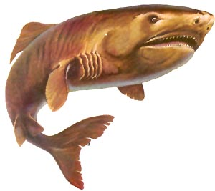

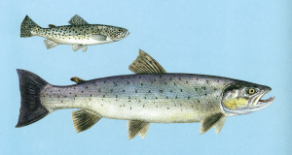 | Peces óseos. Su esqueleto está formado por huesos. Tienen un órgano especial, la vejiga natatoria, situada en el aparato digestivo, que les ayuda a flotar y cambiar de profundidad. Los hay marinos, como el atún, la sardina o la merluza, y de agua dulce, como la trucha o la carpa.

ANFIBIOS
Con los anfibios, los vertebrados iniciaron la conquista del medio terrestre. Son de medio acuático y terrestre. Su reproducción es sexual, ovípara y con metamorfosis, pasando por una fase inicial (renacuajos) de vida obligatoria mente acuática. Son poiquilotermos, como los peces. Su piel es lisa o rugosa, pero no recu bierta con escamas. Las ranas, los sapos y las salamandras son los animales característicos de este grupo.

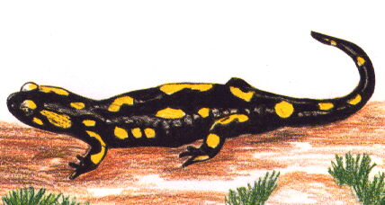

REPTILES
Los reptiles son los primeros vertebrados que se independizaron de la vida acuática, aunque muchos de ellos viven en relación con ese medio. Su pieles más gruesa y está recubierta por escamas; también son poiquilotermos. Los reptiles on ovíparos y cuidan de sus huevos, al contrano que los peces y los anfibios. Presentan aspectos distintos según el grupo al que pertenecen:

Tortugas: Poseen pico en v,ez de dientes y un caparazón muy duro que las protege. | 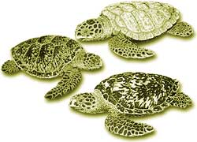

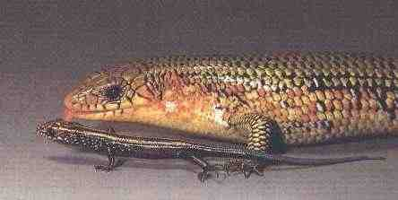 | Lagartos: Tienen escamas y están adaptados a medios muy diferentes.

Serpientes. Carecen de patas y se arrastran «serpenteando». Son capaces de tragar presas mucho mayores que ellas. Muchas son venenosas. . | 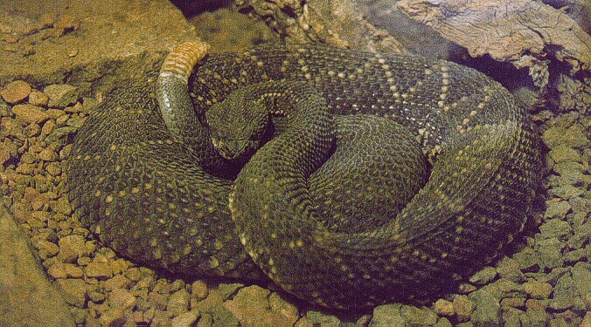

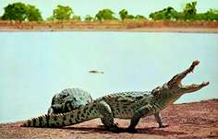 | Cocodrilos. Protegidos por grandes escamas y con grandes mandíbulas y dientes.

AVES
Las aves se caracterizan por su adaptación al vuelo, aunque algunas hayan o perdido esa facultad por haber adoptado otra forma de vida. Las extremidades superiores de unos reptiles de hace 250 millones de años aumentaron de tamaño y se convirtieron en alas y dieron lugar a las primeras aves. El cuerpo de las aves está cubierto de plumas y su esqueleto es muy ligero para poder volar sin dificultad. Tienen una organización del cuerpo muy compleja. Son de temperatura cons tante, por lo que se dice que son homeotermos. Incuban los huevos y cuidan y enseñan a sus crías hasta que son adultas. Existen muchos órdenes de aves. Los más conocidos son:

Paseriformes.Los pájaros (gorriones, jilgueros, mirlos...). | 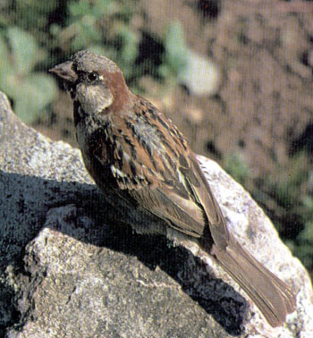

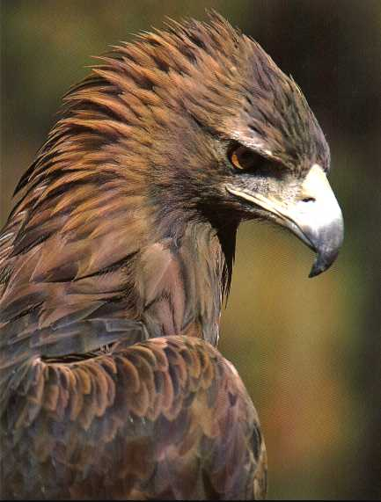 | Falconiformes. Las rapaces diurnas (águilas, halcones...)

Anseriformes. Las aves palmípedas, adaptadas a la natación (patos;gansos...). | 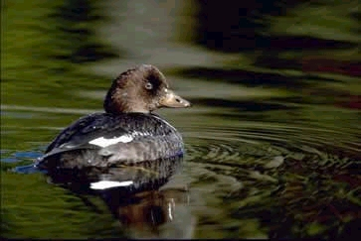

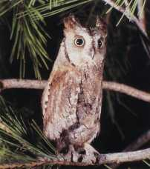 | Estrigiformes. Las rapaces nocturnas (búhos, lechuzas, autillos..;).

MAMIFEROS
Los mamíferos se caracterizan por tener la piel cubierta de pelo y porque sus crías nacen vivas, por lo que son vivíparos. Maman leche de sus madres y de ahí su nombre. Son el grupo de vertebrados más diverso y se han adaptado a formas de vida muy distintas. La organización de su cuerpo es la más compleja y destaca el gran desarrollo del sistema nervioso. Al igual que las aves, los mamíferos son homeotermos. Se clasifican en muchos órdenes, de los que citamos los siguientes:

Marsupiales. Un grupo muy especial, porque sus crías nacen en un estado de desarrollo incompleto y deben terminarlo dentro de una bolsa de su madre, llamada marsupio. Ejemplos:. canguro, koala y zarigüeya. | 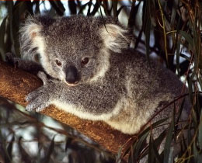

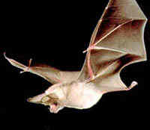 | Quirópteros. Mamíferos adaptados al vuelo, como los murciélagos.

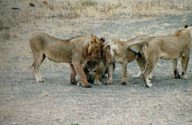 | Carnívoros. Entre ellos perros, gatos, lobos, leones, focas, etc.

Cetáceos. De vida acuática, cuyas extremidades se han transformado en aletas, por ejemplo, las ballenas y los delfines. | 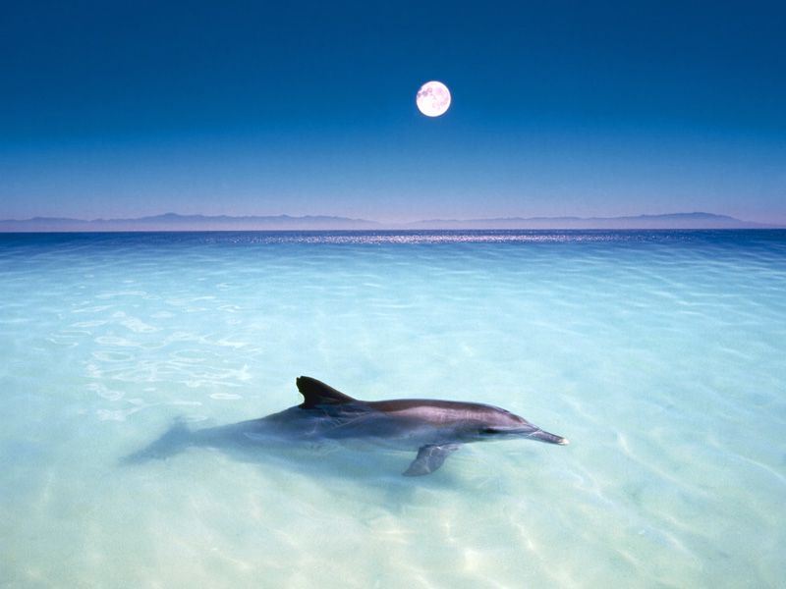

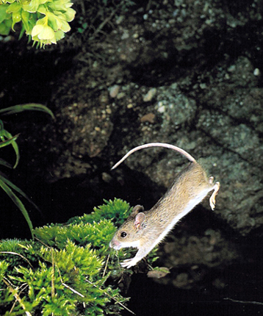 | Roedores. Como rata, ratón, ardilla, etc.

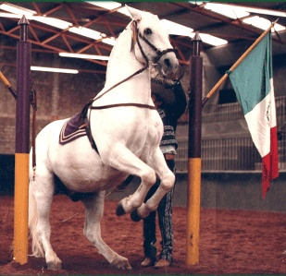 | Ungulados. Un grupo formado por dos órdenes y engloba a los mamíferos con pezuña: caballos, cebras, rinocerontes, cerdos, ovejas, hipopótamos, etc.

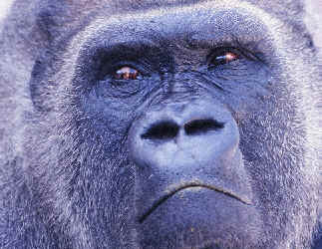 | Primates. El orden más evolucionado en el que se incluye el ser humano, además de los chimpancés, los gorilas, los orangutanes, etc.

